СОДЕРЖАНИЕ ПРОГРАММЫ
- Пояснительная записка
- Концепция воспитательной программы
- Цели и задачи
- Воспитательная программа по возрастным группам
- Раздел №1 "Я гражданин"
- Раздел №2 "Истоки"
- Раздел №3 " Моя семья"
- Раздел №4 "Сохраним биосферу"
- Раздел №5 "Счастливо жить - здоровым быть"
- Раздел №6 "Истоки"
- Раздел №7 "Путь в мир профессии"
- План действий по реализации программы "Будущее России"
- Развитие внешних связей
- Критерии оценки результативности
- Ожидаемые результаты

Пояснительная записка
Школа сегодня поставлена в условия самовыживания. До сих пор повышение роли школы в деле воспитания лишь декларируется в концептуальных и нормативных документах, не находя практической реализации в работе образовательных учреждений. Но школа не снимает с себя ответственности за воспитание нового поколения российских граждан. В этих условиях педагоги должны найти нравственные силы, знания, мудрость, мужество, терпение, а главное - желание и веру организовать образовательный процесс так, чтобы создать в школе благоприятные условия для формирования и развития Личности высококультурной, интеллектуальной, социально активной, гуманной. Воспитание в каждом ребенке человечности, доброты, гражданственности, творческого отношения к труду, бережного отношения ко всему живому, Возрождение и охрана духовных традиций своего народа - вот ведущие ценности, которыми должна насыщаться воспитательная система школы.
Сегодня в педагогике живут идеи самоценности детства, сотрудничества, диалога, педагогической поддержки, самоопределения и самоактулизации личности, динамичности, толерантности. Следовательно, встает задача создания ребенку условий для свободного выбора форм, способов самореализации на основе освоения общечеловеческих ценностей. Необходимо, чтобы воспитательная среда была как можно более разнообразной, вариативной. Именно эту задачу решают различные разделы и направления программы. Данная программа является результатом творческого поиска педагогов и документом, определяющим основные направления воспитательной деятельности школы. В организации воспитательного процесса в школе мы вплотную подошли к проблеме создания воспитательной программы, ощутили её необходимость. Конечно, сложилась стройная система воспитательной работы, но дальнейшего развития нет, поставленные цели и задачи реализованы. Мы находимся на новом этапе, пора определить стратегию и тактику нового этапа воспитательной работы. Выход мы видим в создании и реализации воспитательной программы. Это требование времени. В течение нескольких лет школа работала над проектом программы под названием «Будущее России»

Концепция, положенная в основу программы.
В условиях становления в России гражданского общества главной целью образования становится формирование социально компетентной личности, способной к творчеству и самоопределению в условиях меняющегося мира, обладающей развитым чувством ответственности и стремлением к созиданию. Приоритетность решения воспитательных задач в системе образовательной деятельности определяется Законом Российской Федерации «Об образовании», определяющим образование как «целенаправленный процесс воспитания и обучения в интересах человека, общества, государства».
Под воспитанием в данной концепции понимается органически связанная с обучением целенаправленная и систематическая деятельность,ориентированная, как на формирование социально-значимых качеств, установок и ценностей ориентации личности, так и на создание благоприятных условий для всестороннего гармоничного духовного, интеллектуального и физического развития.
Необходимость воспитания в школе подтверждена государственными правовыми актами. В Законе Российской Федерации «Об образовании» указаны основные задачи в воспитательном процессе:
- удовлетворение потребностей личности в интеллектуальном, культурном и нравственном развитии.
- формирование у учащихся гражданской позиции, способности к труду и жизни в условиях современной цивилизации и демократии;
- сохранение и приумножение нравственных, культурных и научных ценностей.
В условиях современной России система воспитания имеет достаточно динамичный характер, включающий как нормы, традиции и обычаи прежней эпохи, так и нормы, соответствующие требованиям сегодняшнего дня.
Создавая систему воспитания, важно определить эти нормы социальной жизни общества в качестве целей и задач нравственного воспитания с тем, чтобы сформировать у молодого человека соответствующие черты и качества, согласующиеся с функционирующей в данном обществе системой ценностей.
Критерием эффективности нравственного воспитания учащихся являются уровень знаний и убежденности в необходимости выполнения норм жизни, умении применять эти знания в различных жизненных ситуациях.

Цель программы:
Создание в школе единого воспитательного пространства, главной ценностью которого является личность каждого ребенка, формирование духовно-развитой, творческой, нравственно и физически здоровой личности, способной на сознательный выбор жизненной позиции, на самостоятельную выработку идей на современном уровне, умеющей ориентироваться в социокультурных условиях.
Задачи:
❖ развитие школьной гуманистической системы воспитания, где главным критерием является развитие личности ребенка;
❖ формирование гуманистических отношений к окружающему миру, приобщение к общечеловеческим ценностям, освоение, усвоение, присвоение этих ценностей;
❖ формирование гражданского самосознания, ответственности за судьбу Родины, потребности в здоровом образе жизни, активной жизненной позиции;
❖ координация деятельности и взаимодействие всех звеньев системы: базового и дополнительного образования, школы и семьи, школы и социума:
❖ развитие и упрочение детской организации как основы ученического самоуправления, социализации, социальной адаптации, творческого развития каждого обучающегося.
В программе представлены разнообразные формы и методы воспитательной работы, это классные часы, практические занятия, деловые и ролевые игры, практикумы, тренинги, эстетические беседы, диспуты, встречи с интересными людьми, акции, экскурсии, походы, конкурсы, презентации, проекты, выставки и т. д.
Основные идеи, нашедшие отражение в программе, можно сформулировать следующим образом:
- в программе воспитательной работы представлены все стороны человеческой жизнедеятельности и развития личности;
- программа ориентирована на воспитание личности образованной, творческой, самостоятельной, гуманной, способной ценить себя и уважать других;
- содержание программы соответствует интересам, потребностям, возможностям возрастного и индивидуального развития ребенка;
- содержание программы ориентировано на региональные особенности и социальную обстановку;
- семья - равноправный участник воспитательного процесса в школе;
- воспитание ребенка в социуме. Взаимодействие ведомств, государственных и общественных учреждений и организаций;
- программа построена с опорой на следующие виды деятельности: познавательную, игровую, спортивную, творческую, коммуникативную, досуговую, общественно-организаторскую, допрофессиональную;
- программа ориентирует детей на признание и принятие абсолютных ценностей: Человек, Семья, Отечество, Труд, Знания, Здоровье, Культура, Мир, Земля.
Принцип построения программы:
• Раскрытие личности (1-4 классы).
• Развитие личности (5-8 классы).
• Самореализация, саморегуляция (9-11 классы).
• Задача школы - поддержать и развить в человеке Человека.
Предлагаемая программа состоит из разделов:
- «Я гражданин»;
- «Истоки»;
- «Моя семья»;
- «Сохраним биосферу»;
- «Счастливо жить - здоровым быть!»;
- «В мир прекрасного»;
- «Путь в профессию».
Практическая реализация программы «Будущее России» на всех её этапах предполагает формирование достаточно высокой духовной атмосферы школы, творческой и нравственной личности педагога и ребенка.
Программа подчинена гуманным целям восхождения личности человека к извечным духовным
ценностям: Добру, Истине и Красоте. Она носит ступенчатый характер, ибо, расширяя сферы и
способы взаимодействия с окружающей средой, способствует формированию образованной и
самостоятельной личности. Данная программа носит развивающий характер. Это позволяет её
дополнять, уточнять, совершенствовать, корректировать

 | Классы | Задачи | Знания | Умения
Программа воспитательной работы учащихся 1-4 классов | 1-2 классы | привитие санитарно-гигиенических навыков;  воспитание сознательного отношения к укреплению здоровья;  формирование у детей представления о здоровье, физиологии и гигиене;  воспитание потребности в занятиях спортом;  формирование умения вести здоровый образ жизни. | знать о состоянии своего здоровья;  знать основы экологической, гигиенической культуры;  знать особенности своего физического, физиологического развития;  знать всё о здоровом образе жизни | уметь заботиться о своём здоровье;  уметь правильно рассчитывать свои силы и возможности;  уметь ухаживать за своим телом, культурно питаться;  уметь охранять природу
 | 3-4 класс | адаптация ребенка к условиям школьной жизни;  ознакомление с социальными нормами поведения во всех сферах жизни человека;  приобщение учащихся к общечеловеческому этикету и овладению им;  создание психологического климата, способствующего развитию творческих способностей и деятельности воспитанников;  воспитание таких нравственных качеств, как доброта, забота, милосердие, уважение;  формирование в коллективе культуры межличностных отношений и совместной деятельности; | уметь вести себя в обществе;  уметь оценивать свои поступки;  уметь дружить;  уметь выбрать свой вид деятельности, как способ выражения своего «Я». | оказывать помощь младшим;  помогать в учёбе одноклассникам;  участвовать в диспутах;  организовывать встречи с интересными людьми.
Программа воспитательной работы для учащихся 5-6 классов |  | развитие потребности к изучению истории своего села, его быта и традиций;  воспитание чувства ответственности за свои поступки, долга перед родными, друзьями;  развитие культуры человека, творческой деятельности, приобщение к общечеловеческим ценностям;  формирование культуры межличностных отношений и совместной деятельности;  воспитание любви к природе, бережного отношения к флоре и фауне родного села | знать историю своего села;  знать основы экологической культуры;  знать о состоянии своего здоровья и здоровья членов семьи;  знать правила здорового образа жизни;  знать элементарные правила культуры поведения и общения;  знать о профессиях своих родителей и родственников;  знать ценности общественной жизни | уметь заботится о своём здоровье и здоровье родных людей;  уметь вести себя в обществе;  уметь выбрать свой вид деятельности, как способ выражения своего «Я»;  уметь строить свои отношения с людьми, согласно принципам уважения, доброжелательности, честности, взаимовыручки;  уметь охранять природу;  уметь уважать историю своего села, его традиции, нравы и обычаи.
Программа воспитательной работы для учащихся 7-8 классов |  | развитие потребности к изучению своей Родины, своего народа, края, села;  формирование у учащихся чувства долга перед родными, семьёй, друзьями, Родиной;  воспитание способностей человека строить свою жизнь в обществе, изменяя свой внутренний мир через приобретение опыта трудовой, художественной, общеобразовательной деятельности;  воспитание деловитости, предприимчивости, обязательности, чувства честного партнёрства;  развитие активности во всех сферах жизни: всесторонне ознакомить подростков с основными приёмами и методами самопознания, научить видеть их взаимосвязь и взаимообусловленность | знать историю своего села, края;  знать обычаи и традиции родного края;  знать народный календарь, приметы;  знать интересы и увлечения родных;  знать социальные роли в семье;  знать культуру семейных отношений;  знать проблемы и заботы семьи;  знать биографии своих родителей, предков, родословную;  знать виды деятельности человека;  знать культуру быта;  знать профессионально-должностные и общественные функции человека в обществе;  знать основы экономических знаний и культуры;  знать правила общения;  знать об особенностях своего организма; | уметь заботиться о своём здоровье и здоровье окружающих людей;  уметь рассказать о своей семье, родственниках, родословной;  уметь рассказать о профессиях своих родителей, родственников;  уметь планировать семейный бюджет;  уметь поддерживать добрые отношения в семье, родственные связи, уважительные отношения с соседями;  уметь уважать историю своего села, края, их традиции, нравы, обычаи;  уметь выбрать свой вид деятельности;  уметь определять свои профессиональные склонности; готовиться к выбору профессии;  уметь организовывать свой труд;  уметь быть бережным и щедрым;  уметь защищать Отечество;  уметь планировать свою деятельность с целью наблюдения за своим поведением, характером, волей, сравнивать себя с другими людьми, сопоставлять оценки, которые дают ему сверстники, учителя, с собственными представлениями о себе;  анализировать с помощью педагога свою деятельность (учёбу, спорт, общение, труд), внутреннее состояние.
Программа воспитательной работы для учащихся 9-11 классов |  | расширение представлений о разных способах социального устройства жизни;  формирование отношения человека к обществу;  развитие творчества и самотворчества;  формирование навыков безопасного поведения;  формирование навыков коллективной творческой деятельности;  формирование представления о самосознании и его месте в самовоспитании. | знать историю своей страны;  знать обычаи и традиции русского народа;  знать профессионально-должностные, общественные функции человека в обществе;  знать культуру быта;  знать виды деятельности человека;  знать культуру физического и умственного труда;  знать роль и место человека в жизни;  знать значение понятия «красота: внешняя и внутренняя»;  знать культуру внешнего вида;  знать нормы культурной жизни;  знать соотношение материального и духовного;  знать роль прессы, радио,  знать идеал мужчины и женщины;  знать культуру семейных отношений. | уметь выбрать свой вид деятельности;  уметь определять свои профессиональные склонности, интересы; готовиться к выбору профессии;  уметь осмысливать и анализировать происходящие события;  уметь применять этическую защиту в повседневной жизни;  уметь культурно воспринимать, воспроизводить, передавать информацию;  уметь принимать окружающий мир;  уметь воспитывать в себе разумные потребности  уметь выбирать свою позицию по отношению к окружающей действительности, достойно использовать характеристики человеческой жизни (счастье, свобода, совесть, долг);  уметь уважать и гордиться историей своей страны, её традициями, нравами и обычаями;  уметь защищать Отечество;  Уметь быть полезным своей Родине.

Раздел №1 "Я гражданин"
Цель: воспитание осознанного отношения к своей жизни в обществе, к своему месту в системе гражданских отношений; формирование качества не только гражданина РФ, но и Человека.
Задачи:
- Показать значение основных жизненных ценностей через призму гражданских прав и обязанностей;
- Формировать социально ценностные установки поведения;
- Формировать и развивать такие качества характера, как благородство, выдержка, трудолюбие, умение
ладить с людьми и др.

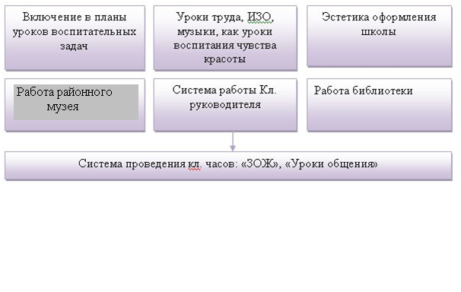

Рис. 5. Пути реализации раздела «Я гражданин»
Ключевые дела:
- Неделя добра
- Неделя вежливости
- Цикл мероприятий «Поклон земной вам, наши дорогие» (день Учителя, день Матери, День пожилого человека и т. д.)
- Встреча с интересными людьми
- Акция милосердия (сотрудничество с Домом престарелых, оказание посильной помощи социально нуждающимся группам населения)
- Операция «Забота» (облагораживание памятников)
- Акция «От чистого сердца»

Раздел № 2. «Истоки»
Цель: формирование гражданской позиции, патриотических чувств и любви к прошлому, настоящему, будущему своей семьи, школы, села, района, России на основе изучения традиций и культурного наследия.
Задачи:
- Ориентировать обучающихся на получении знаний об истории своей семьи, школы т. д. для формирования патриотических чувств и гражданского сознания;

- Продолжить формирование бережного, уважительного отношения к старшему поколению, природе, историческим ценностям.

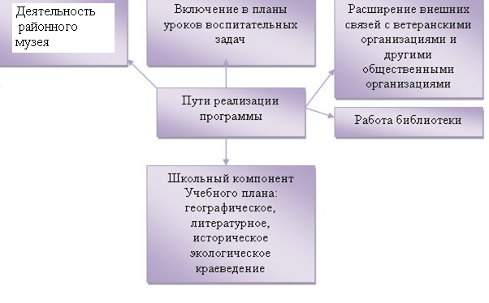

Рис. 7 . Пути реализации раздела «Истоки»
Ключевые дела:
- Игра «Зарница»;
- Конкурс песни и строя;
- Митинг ко Дню Победы;
- Уроки мужества;
- Традиционный календарь (день прав человека, день конституции, день независимости России и т. д.);
- Линейка Памяти (к 9 мая);
- Праздник «Мы - граждане России»;
- Программы, посвященные памяти выпускникам школы, погибшим при исполнении служебного долга;
- Участие в муниципальных и краевых конкурсах краеведческой направленности.

Раздел №3 "Моя семья"

Цели: развитие и упрочение связей семьи и школы как основы социальной адаптации.
Задачи:
- Формировать взаимоотношение между членами семьи, основанные на доверии, внимании, ответственности друг за друга, взаимоуважении, взаимопомощи и т.д.;

- Формировать осознанное отношение подростка к таким понятиям, как мужская честь, девичья гордость, скромность, чувство собственного достоинства, выдержка;

- Воспитывать чувства семейного долга взаимоуважения, нежности, доброты, чуткости, заботливости, самопожертвования.
.
Рис.8 . Пути реализации раздела «Моя семья»
Ключевые дела:
Самая читающая семья (конкурс);
Семейный конкурс- «Папа, мама, я спортивная семья
Конкурс рассказов о семье «Расскажи нам о себе, расскажи нам о семье» (5-9 класс);
Конкурс рисунков «Моя семья» (1-7 класс);
Вечера встречи поколений «Чтобы помнили»;
Вечер от всей души к 8 марта «Мы будем вечно прославлять ту женщину, чье имя мать»;
Детская мастерская «Дорогие мои»;
Конкурс на лучшую семейную фотографию «Это я, это я, это - вся моя семья!»;
Фестиваль семейного творчества «Всей семьей мы вяжем, шьем, и рисуем, и поем».

Раздел №4 "Сохраним биосферу"
Цель: воспитание осознанного понимания экологической культуры человека
Задачи:
- Формировать потребность бережного отношения к природе, ресурсам, проявлять заботу о братьях наших меньших;
- Формировать умения и навыки экологического поведения;
- Способствовать пониманию значения экологической безопасности для здоровья и безопасности человека
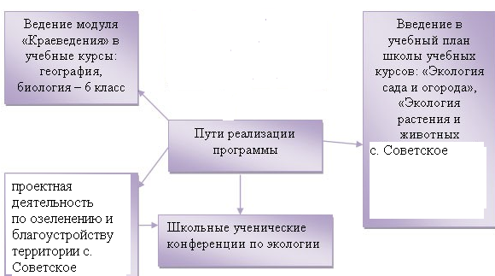

Рис.8 . Пути реализации раздела «Сохраним биосферу»
Ключевые дела:
- КТД «Осенний бал»
- Цветочная выставка «Бал цветов»
- Праздник Земли
- «День птиц»
- Акция «Мое село, мой дом родной»
- Акция «Мой школьный двор самый чистый»
- Экологические десанты
- Участие в муниципальных и краевых конкурсах экологической направленности
- Выставка поделок из природного материала «Чудеса своими руками»

Раздел №5 "Счастливо жить - здоровым быть"
Цель: Способствовать пониманию школьниками значения ценности здорового образа жизни в общекультурном, профессиональном и социальном развитии человека.
Задачи:
- Продолжить формирование осознанного отношения школьников к своему физическому и психическому здоровью;
- Продолжить формирование важнейших социальных навыков, способствующих успешной социальной адаптации, а также профилактика вредных привычек;
- Воспитывать стремление к сохранению и укреплению здоровья, развитию и совершенствованию необходимых способностей, качеств и свойств личности.
Рис. 9. Пути реализации раздела «Счастливо жить - здоровым быть!»

Ключевые дела:
- Турслёты
- «День здоровья»
- Конкурс «На самый спортивный класс»
- Безопасное колесо
- Моя программа здоровья (защита проекта)
- Спортивные соревнования по различным видам спорта, кроссы ,эстафеты
- Экскурсии на природу
- Уроки безопасности
- Тропа здоровья (цикл мероприятий по сохранения и укреплению здоровья)

Раздел №6 «В мир прекрасного"
Цель: формирование представления о прекрасном, как общечеловеческой ценности, раскрытие сущности этого понятия.
Задачи:
- Формировать представления об теоретических и ценностных основах эстетической культуры личности;
- Формировать художественную культуру личности в единстве навыков, знаний, ценностных ориентаций, вкусов; способствовать эстетическому самообразованию и самовоспитанию ориентированных на самосовершенствование личности;
- Воспитывать творческие потребности и способности
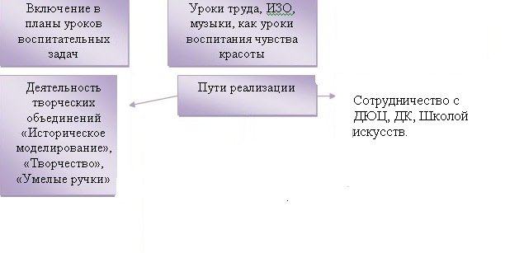
10. Пути реализации раздела «В мир прекрасного»
Ключевые дела:
- День Знаний, Последний звонок
- Фестиваль искусств
- Народные праздники (Масленица, Крещение. Колядки.)
- Выставка декоративно-прикладного искусства
- Месячники и предметные недели
- Мастерская Деда Мороза
- Деловая игра «Что такое хорошо и что такое плохо?»
- Игра «Без друзей меня чуть-чуть, а с друзьями много»
- Конкурс знатоков этикета
- Конкурсы и КТД
- Неделя детской книги
- «Ученик года»

Раздел №7 "Путь в мир профессии"
Цель: формирование профессионального самоопределения
Задача:
- Формирование осознанных представлений о мире труда и профессий;

- Развитие интеллектуальной и эмоционально-волевой сферы; развитие рефлексии и обучение навыкам по самопознанию;

- Формировать убежденность в том, что трудовая деятельность на благо отчизны является формой морально оправданного существования человека;

- Воспитывать уважение ко всякому труду и людям труда, правильный подход к выбору профессий стремление творчески подходить к любому труду, добиваться наилучших его результатов.
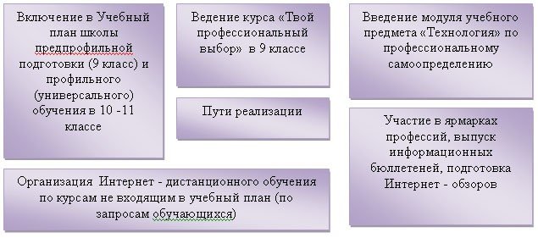
Рис. 11. Пути реализации раздела «Путь в профессию»

Ключевые дела:
- Конкурсы «Хозяюшка», «Мастер»;
- Дни профессионального самоопределения (день медицинского работника, день учителя, день журналиста и т. д. );
- Встреча с интересными людьми;
- Месячник труда и профориентации;
- Экскурсия на предприятия и учреждения села, «Мир профессии»;
- Вечера - портреты «Человек красит место»;
- Работа спортивных секций, творческих объединений, клубов по интересам.

План действий по реализации программы "Будущее России"
№ п/п | Направление работы | Наименование мероприятия | Сроки | Ответственные
1. | Развитие нормативной базы: | Разработать нормативно-правовую документацию:  • Положение о детско-юношеской организации (новая редакция)  • Положение о конкурсе «Самый активный класс»  • Положение о Клубе старшеклассников  • Приказ о дополнительном финансировании кружковой работы в школе  • Проект развития Учебного плана школы  • Положения о проведении детских праздников | Август – сентябрь  2009 г. | Администрация,  Управляющий Совет
2. | Организационные мероприятия | Изучение степени развития сотрудничества классного руководителя с классом:  • уровень взаимного доверия;  • степень включенности классного руководителя в дела класса;  • взаимодействие актива и классного руководителя;  • степень включения родителей обучающихся в дела класса.  Формирование пакета материалов по изучению уровня воспитанности обучающихся.  Разработка рекомендаций по организации совместной деятельности классных руководителей, психолога, библиотекаря.  Совершенствование коллективно-организаторской деятельности ученического актива через традиционные дела:  • Выборы школьной Думы  • «Ученик года»  • День самоуправления  -Коллективные творческие дела  Разработать программу диагностики обучающихся с целью сбора информации об их ценностных ориентирах и нравственных устоях.  Создание системы дополнительного образования  Создание творческих групп учителей по темам программы  Укрепление библиотечного фонда  Коррекция программ творческих объединений | 2009-… | Зам. директора по воспитат. работе  Зам. директора по воспитат. Работе  Зам. директора по воспитат. работе  Зам. директора по воспитат. Работе  МО классных руководителей  Зам. директора по воспитат. работе библиотекарь
3. | Подготовка кадров | Составление программы обучения классных руководителей новым воспитательным технологиям.  Семинар-практикум по работе с органами классного ученического самоуправления.  Разработать методические рекомендации по формированию органов ученического самоуправления.  Организация наставничества |  | Зам. директора по воспитат. работе  Зам. директора по воспитат. Работе  Зам. директора по воспитат. Работе  Администрация
4. | Создание материальной базы | Обеспечение деятельности школьных кружков и секций с расходными материалами |  | Администрация

Основными объектами, на которые направлена управленческая деятельность, являются педагогические кадры, ученический коллектив, внешняя среда и исследовательская работа.

Методическое обеспечение программы.
Методическая работа с педагогическим коллективом.
Цель: повышение научно-методического уровня профессиональных знаний, умений, навыков, овладение современными технологиями.
Основные формы и методы: семинары, деловые игры, тренинги, открытые мероприятия.
Работа с органами ученического самоуправления.
Цель: создать условия для развития ученического самоуправления, ученического коллектива, обеспечить социальную защиту ребёнка. Основные формы: Кабинет министров, совет корреспондентов – выпуск школьной газеты «Свежий ветер», Совет Дела – организация КТД, Актив учащихся – общешкольные праздники.
Внешняя среда (связи с внешней социально-культурной, природной средой, связи с государственными и общественными учреждениями и родительской общественностью).
Цель: использование в воспитательном процессе дополнительных возможностей, которых школа создать не может.
Формы: договора о сотрудничестве, сетевые программы, сетевые события, сетевые проекты.
Работа с родителями.
Цель: сотрудничество и единство воспитательных требований, предъявляемых к ребёнку обеими сторонами. Формы: родительские собрания, консультации, лаборатории семейных талантов.
Для реализации программы, исходя из ее основных задач, предполагается система внутришкольного контроля за реализацией программы «Будущее России», включающая:
- тематические педсоветы, педагогические конференции;
- организация консультативной помощи учителям по организации факультативных, групповых и другого рода занятий;
- координация деятельности МО;
- комплексный контроль состояния преподавания учебных, факультативных курсов, воспитательной работы в классных коллективах, выставка – смотр достижений; открытые факультативные и внеклассные мероприятия, анализ результатов работы по программе (один раз в год).

Развитие внешних связей
Решение проблем воспитания предполагает взаимодействие школы с другими учреждениями и организациями по следующим направлениям:
№ п/п | Наименование мероприятия | Сроки | Ответственные
1 | Составить план сотрудничества с  • районным ДЮЦ  • районной детско-юношеской спортивной школой;  • Центральной библиотекой, ДК. | 2008 г. | Администрация
2 | Сотрудничество с детским садом «Огонек», «Аленушка» | Весь период | Администрация
3 | Расширение сотрудничества с  • ОВД Советского района  • Администрацией Советской сельской территории;  • Советом ветеранов школы | Весь период | Администрация
 | Привлечение спонсорских средств:  • оформление и приобретение оборудования для кабинетов  • пополнение библиотеки учебной, методической, художественной литературой, словарями и справочниками• для финансирования общешкольных мероприятий | Весь период | Директор,  Управляющий Совет  Директор,  Управляющий  Совет
- Формирование единого воспитательно-образовательного пространства через использование возможностей социокультурного комплекса, учреждений дополнительного образования.
- Привлечение бюджетных, внебюджетных и спонсорских средств для развития материально-технической базы школы

Ожидаемые результаты
Создание системы гражданско-патриотического и нравственно-правового воспитания обучающихся, способствующей воспитанию человека и гражданина, ответственного за свою судьбу и судьбу своего отечества. Снижение числа подростков, состоящих на учете за правонарушения, склонных к вредным привычкам.
Развитое чувство прекрасного. Умение найти своё место в творчестве каждого ребенка. Массовое участие в культурном досуге. Повышение количества обучающихся, занимающихся в кружках и спортивных секциях школы и города.
Развитие потребности занятий физической культуры и спортом, интереса к жизни людей и природы, к истории и географии своего села, края, государства.
Полное удовлетворение интересов и потребностей, обучающихся в дополнительном образовании.
Укрепление связи семьи и школы в интересах развития ребенка. Создание системы педагогической подготовки родителей.
Создание единого воспитательного пространства всеми заинтересованными государственными и общественными учреждениями и организациями.
Создание системы повышения профессионального мастерства организаторов воспитания. Внедрение в практическую деятельность достижений передовой педагогической науки, инновационной и экспериментальной работы в области воспитания.
Усиление ориентации школьников на духовные ценности, воспитание юного гражданина.

